M Ě S T O L O U N Y

OBECNĚ ZÁVAZNÁ VYHLÁŠKA

č. 2/2016

kterou se mění obecně závazná vyhláška
č. 2/2013 o stanovení závazných podmínek
pro pořádání, průběh a ukončení veřejnosti přístupných kulturních podniků (včetně tanečních zábav a diskoték) v rozsahu nezbytném k zajištění veřejného pořádku
ve městě Louny

Listopad 2016
Zastupitelstvo města Loun se na základě ustanovení § 10 písm. b) a § 84 odst. 2 písm. h) zákona č. 128/2000 Sb., o obcích (obecní zřízení), ve znění pozdějších předpisů (dále jen „zákon o obcích“), usneslo dne 14. listopadu 2016 svým usnesením č. 55/2016 vydat tuto obecně závaznou vyhlášku (dále jen „vyhláška“):

Článek 1
Předmět vyhlášky

Obecně závazná vyhláška města Loun č. 2/2013 o stanovení závazných podmínek pro pořádání, průběh a ukončení veřejnosti přístupných kulturních podniků (včetně tanečních zábav a diskoték) v rozsahu nezbytném k zajištění veřejného pořádku ve městě Louny se mění takto:

V příloze obecně závazné vyhlášky „Vymezení lokalit dle. čl. 2 odst. 2 vyhlášky“ se doplňuje před větou Omezení se vztahuje i na budovy k výše uvedeným lokalitám popř. ulicím nebo pozemkům bezprostředně přiléhajícím. bod 9 takto:

- Okolí letního cvičiště

Ohraničené z jižní strany částí ulice Sportovní, ze západní strany částí ulice Rakovnická, ze severní strany ulicí Zdeňka Suchana a z východní strany částí ulice Rybalkova

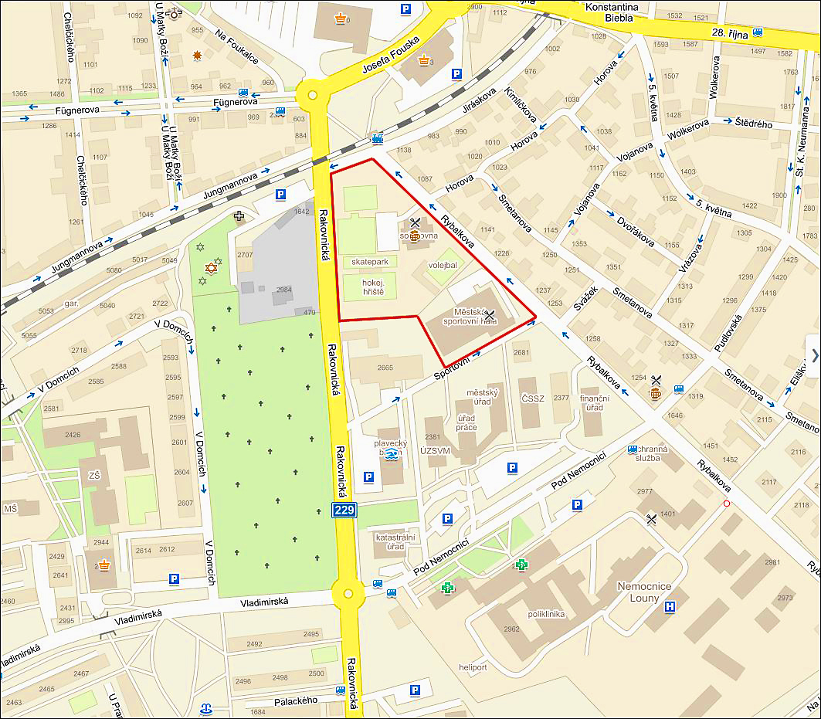

Článek 2
Závěrečná ustanovení

Tato vyhláška nabývá účinnosti dnem 01.01.2017.

Radovan Šabata, v.r.  starosta | Mgr. Jan Čermák, v .r.  místostarosta

